进贤县红十字会
2018年专项审计报告

进贤县红十字会接受了来自境内外社会各界的捐款捐物，根据《中华人民共和国红十字会法》《中华人民共和国慈善法》《中华人民共和国公益事业捐赠法》《国务院关于促进红十字事业发展的意见》和《中国红十字会捐赠管理事业办法》的相关要求。对接收的捐赠款物按照捐赠人意愿统筹安排使用。
2018年1月1日-12月31日，进贤县红十字会共接收捐赠收入总计1090746.00元，其中:
1、非限定性用途捐赠收入520746.00元。(具体明细见附表1)
2、限定性用途捐赠收入570000.00元。(具体明细见附表2)。
二、捐赠支出情况
2018年1月1日-12月31日该会捐款支出总计1066833.80元，其中:
1、非限定性捐款支出496833.00元。(具体明细见附表3)
2、限定性捐款支出570000元。（具体明细见附表4)
详细记录捐赠资金及物资的收支明细。
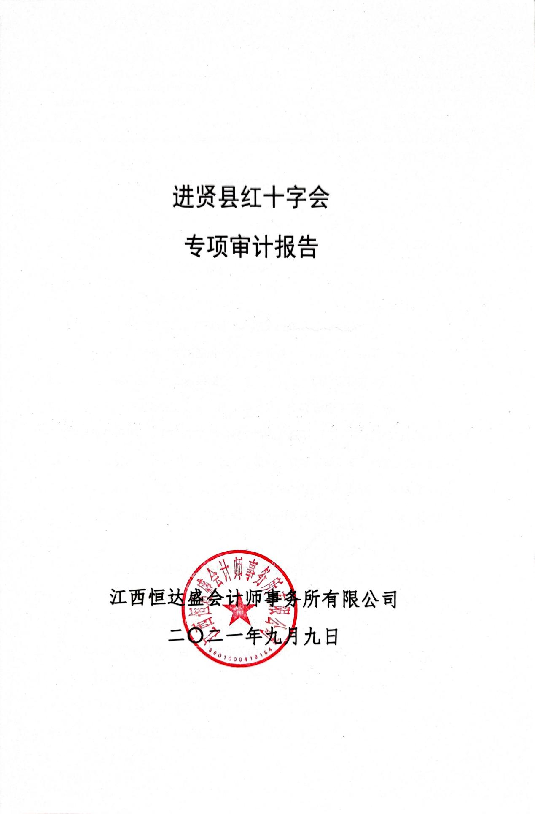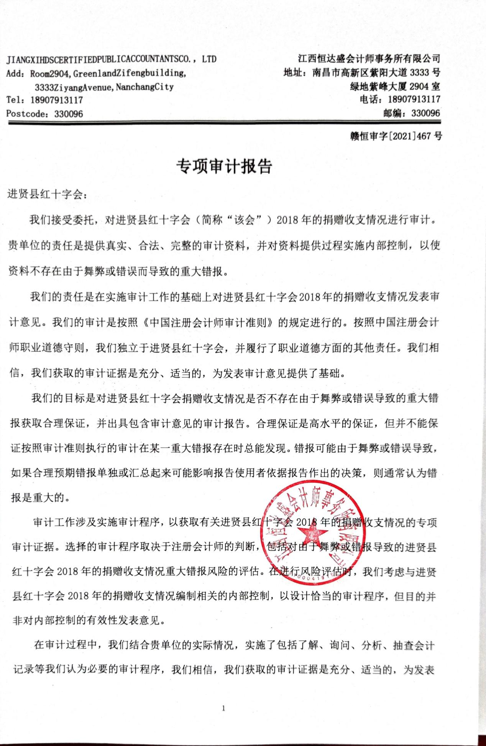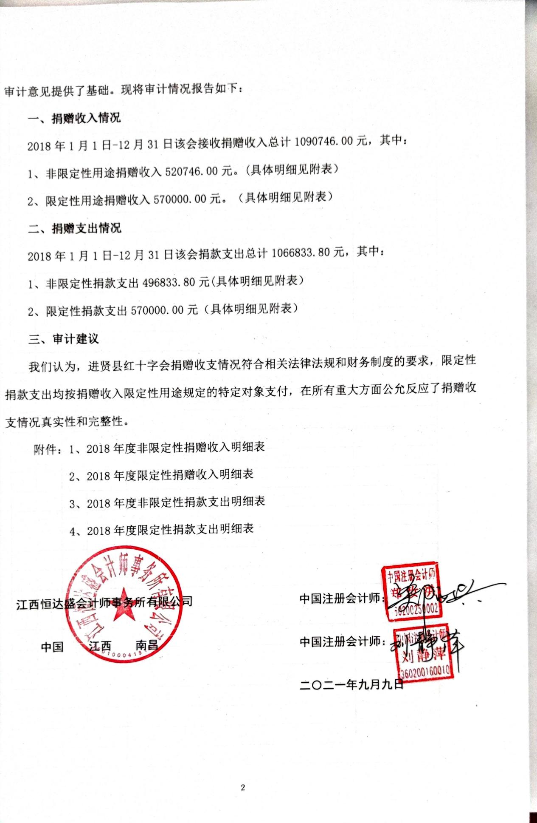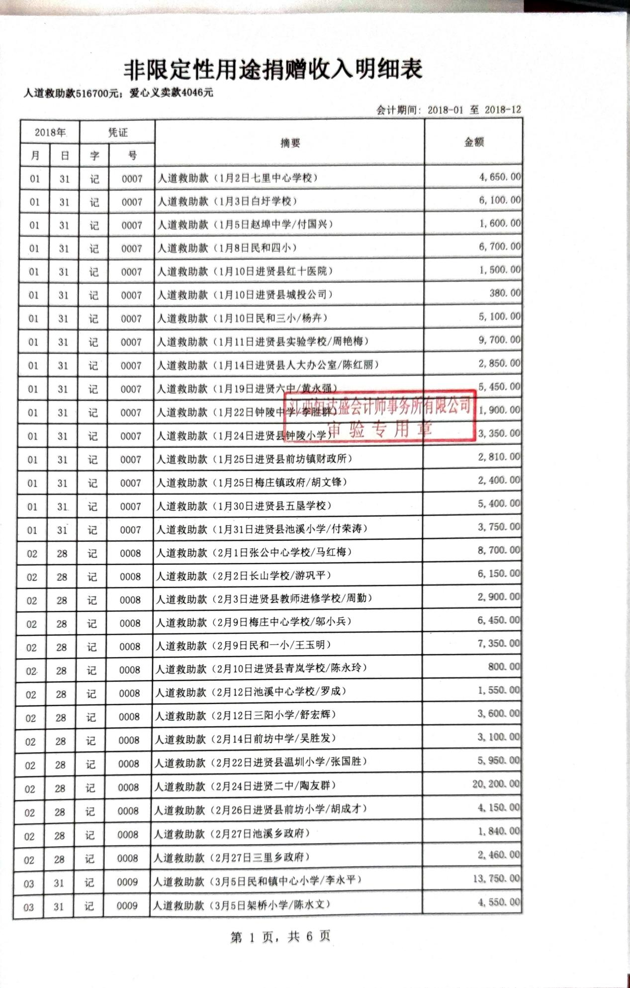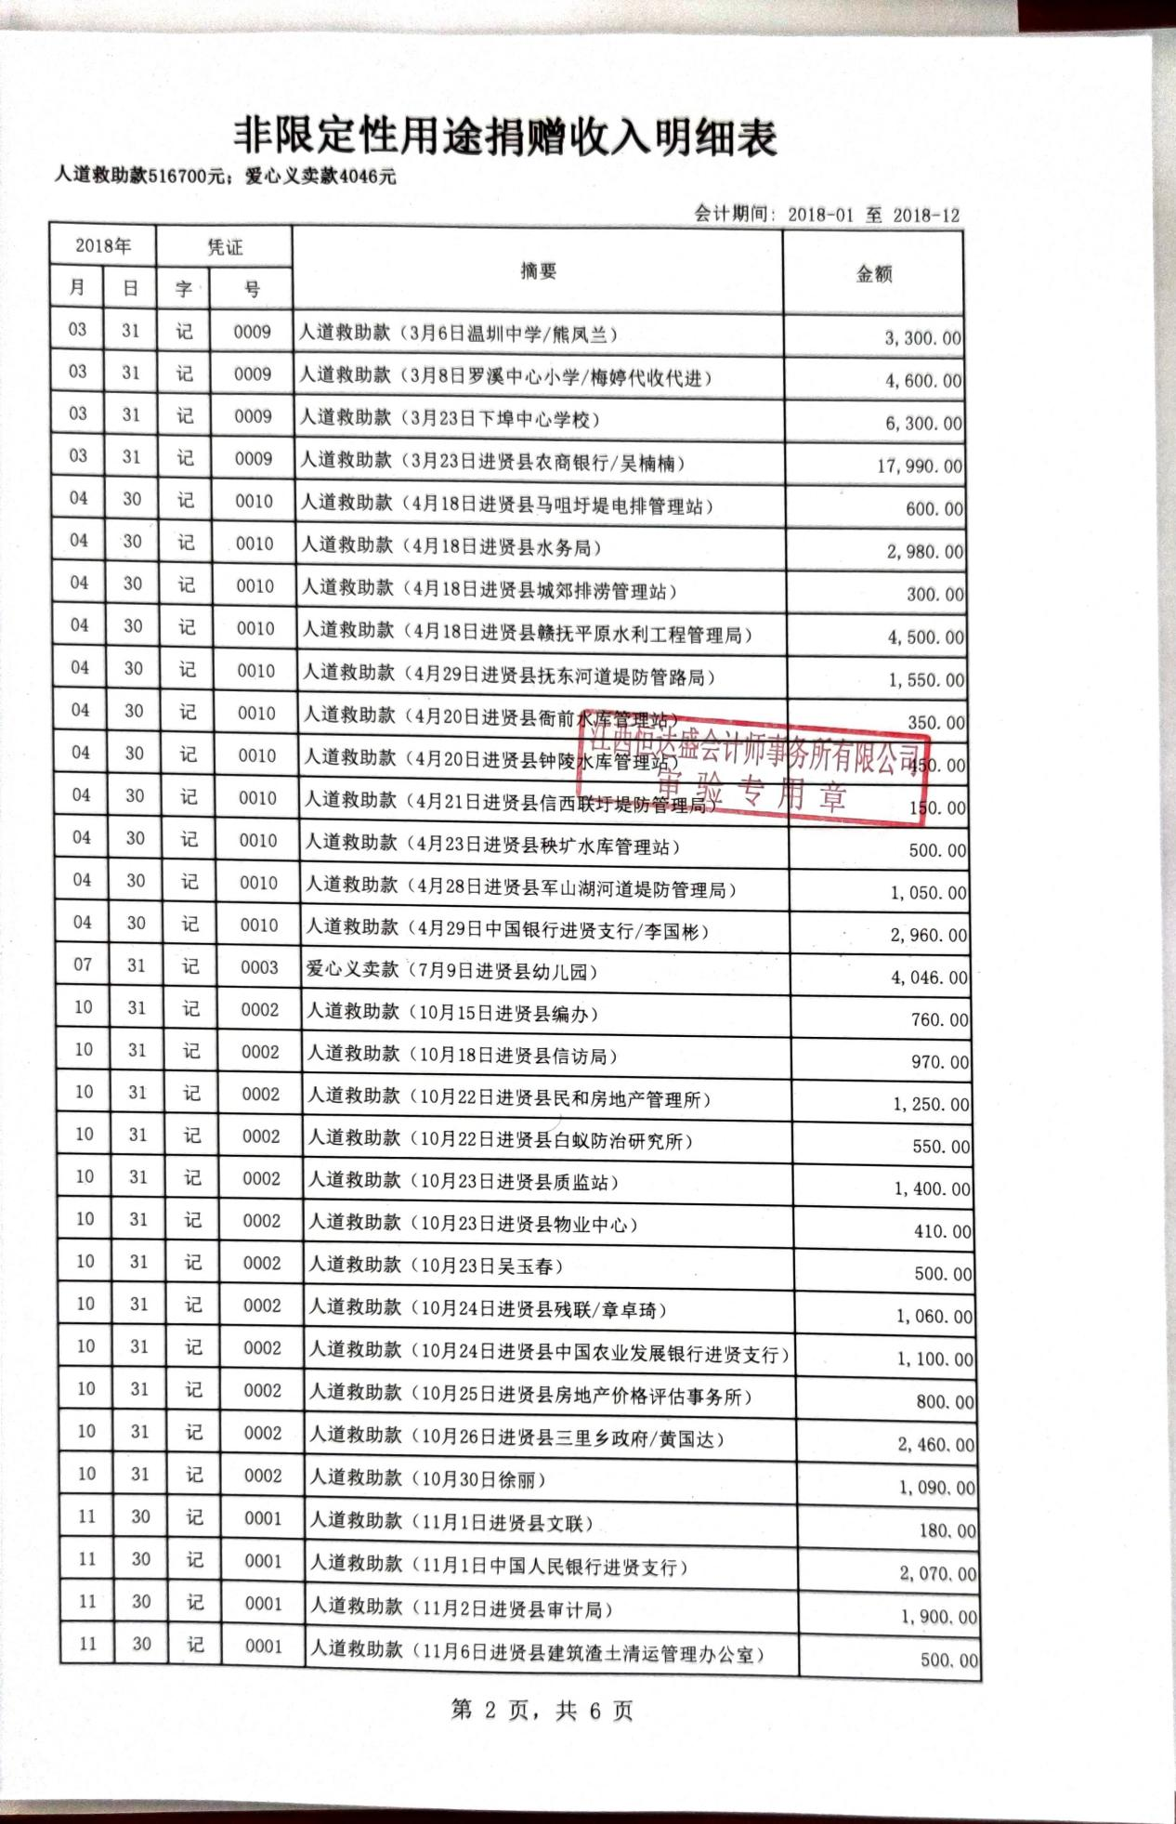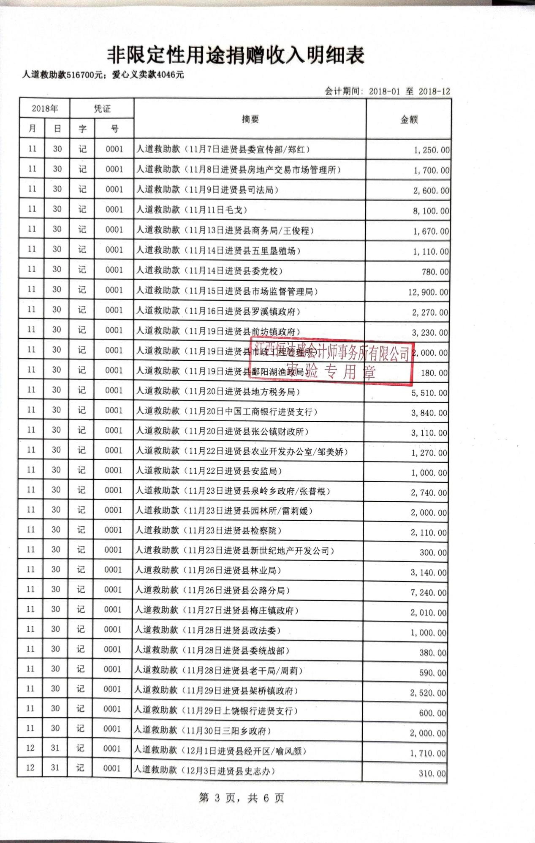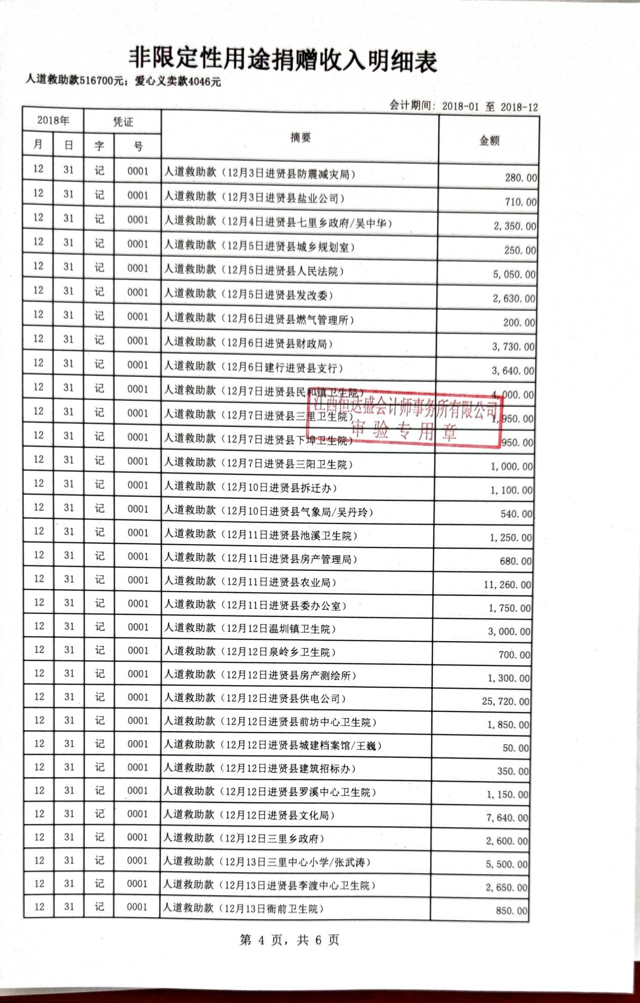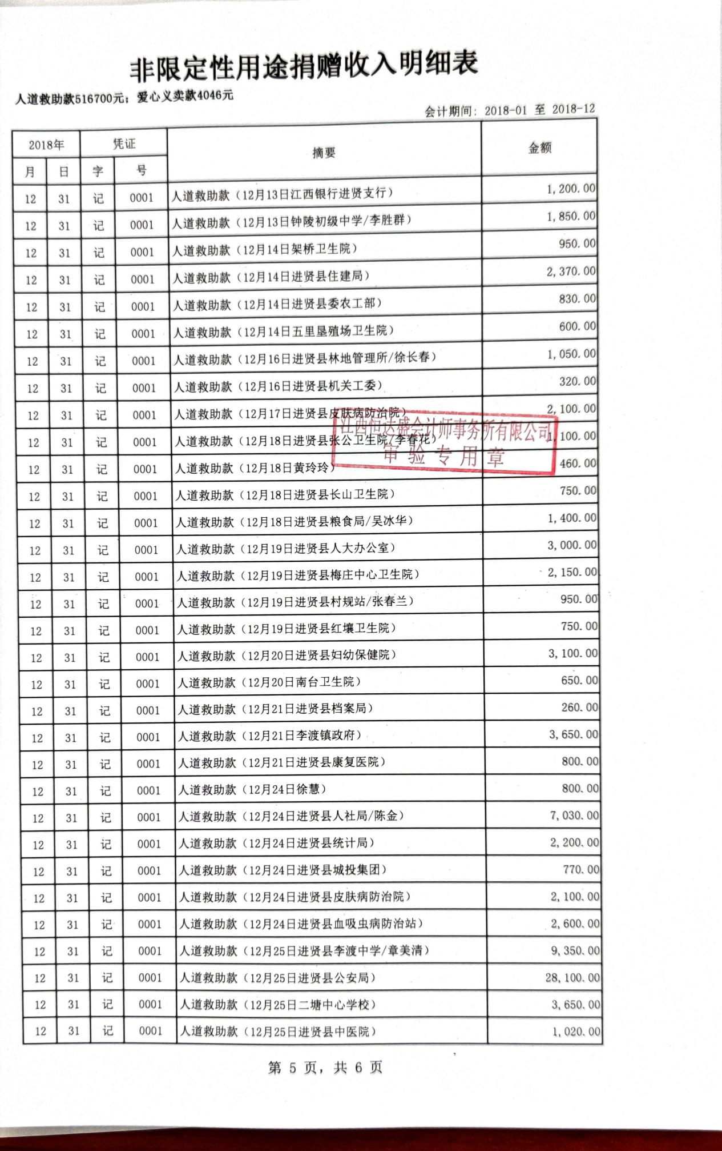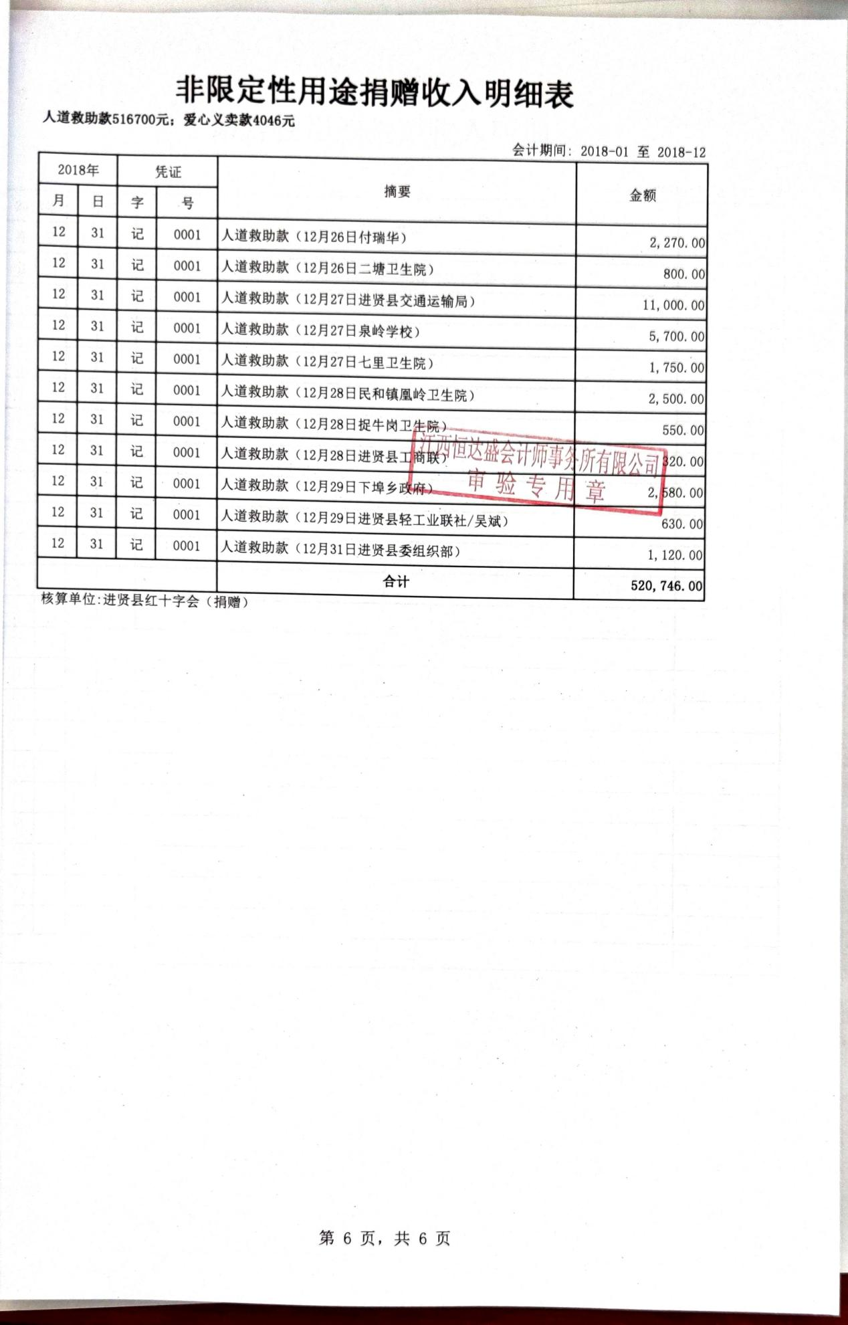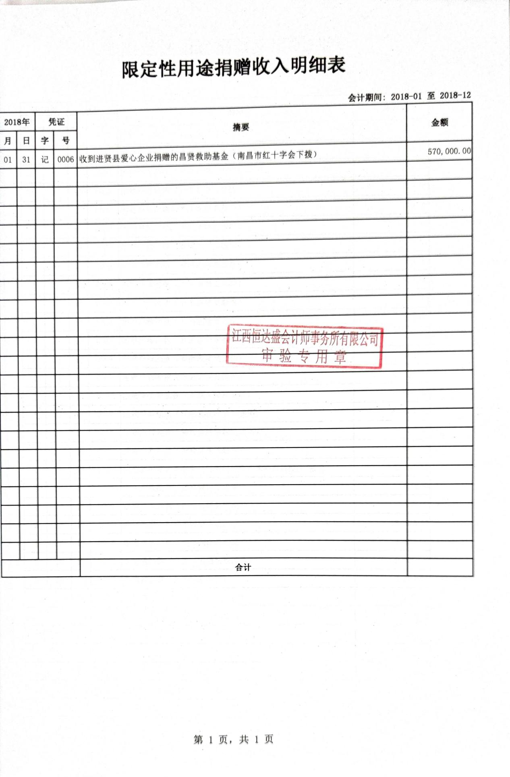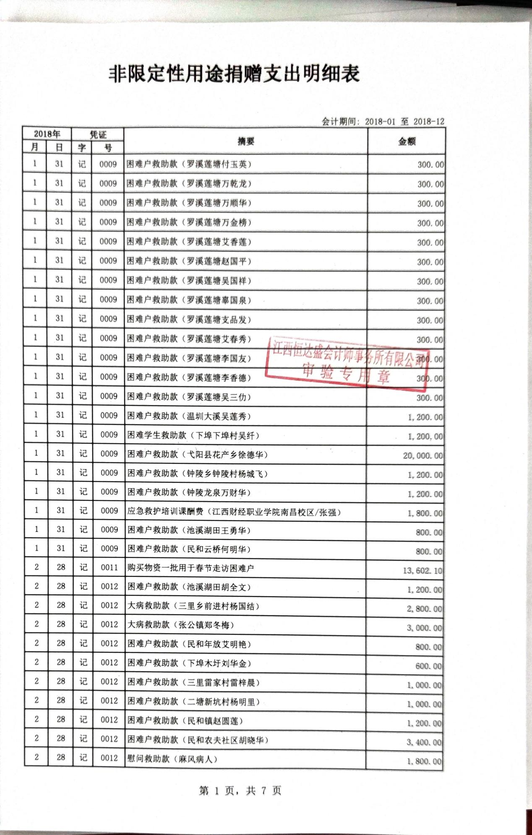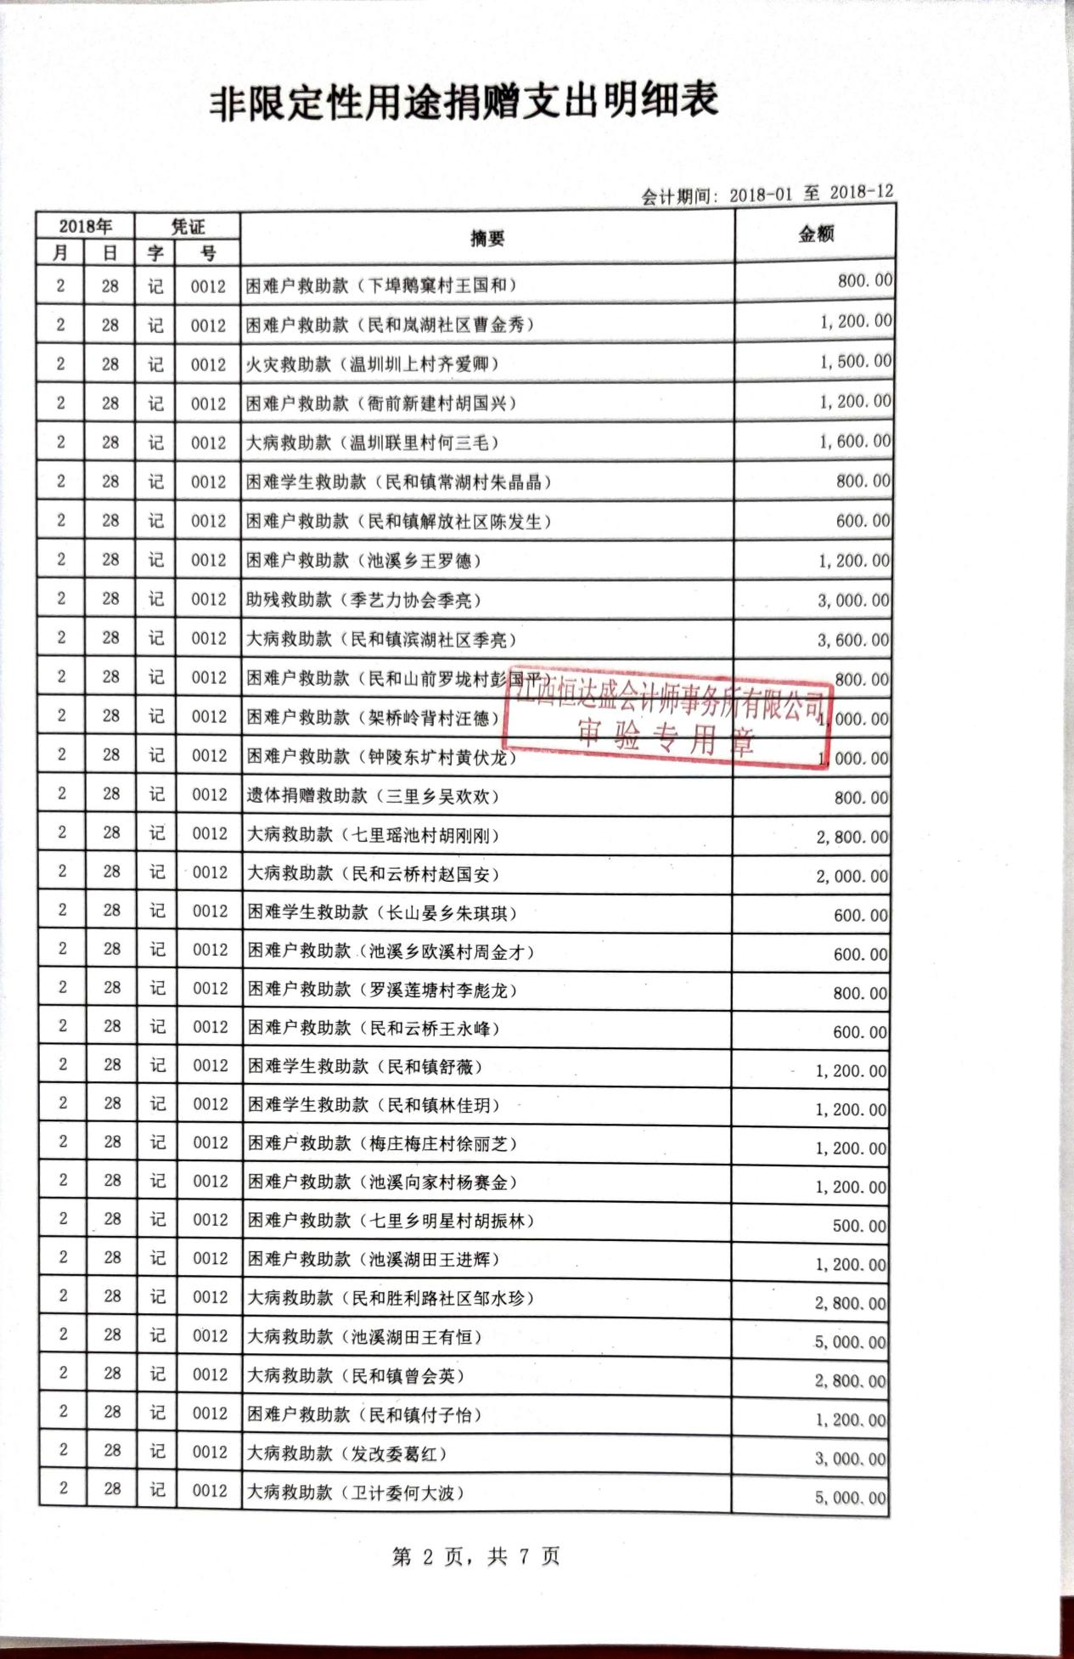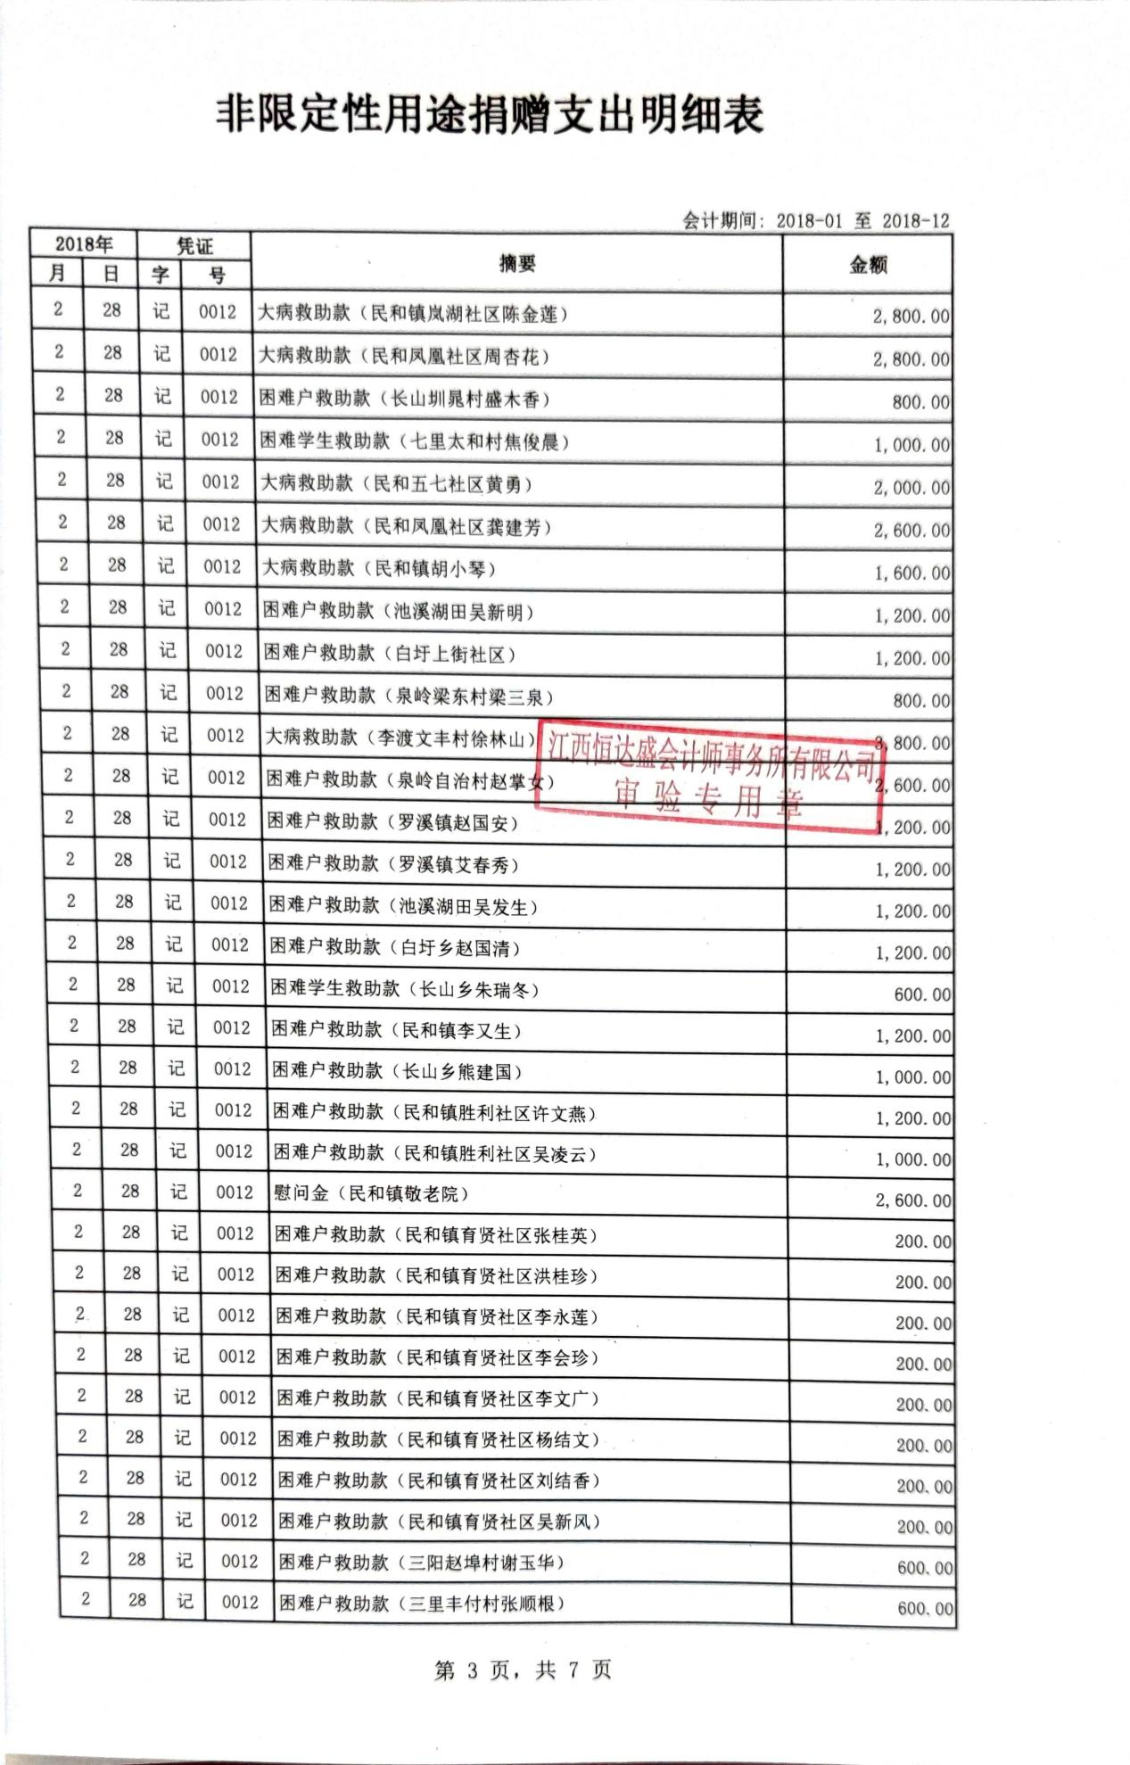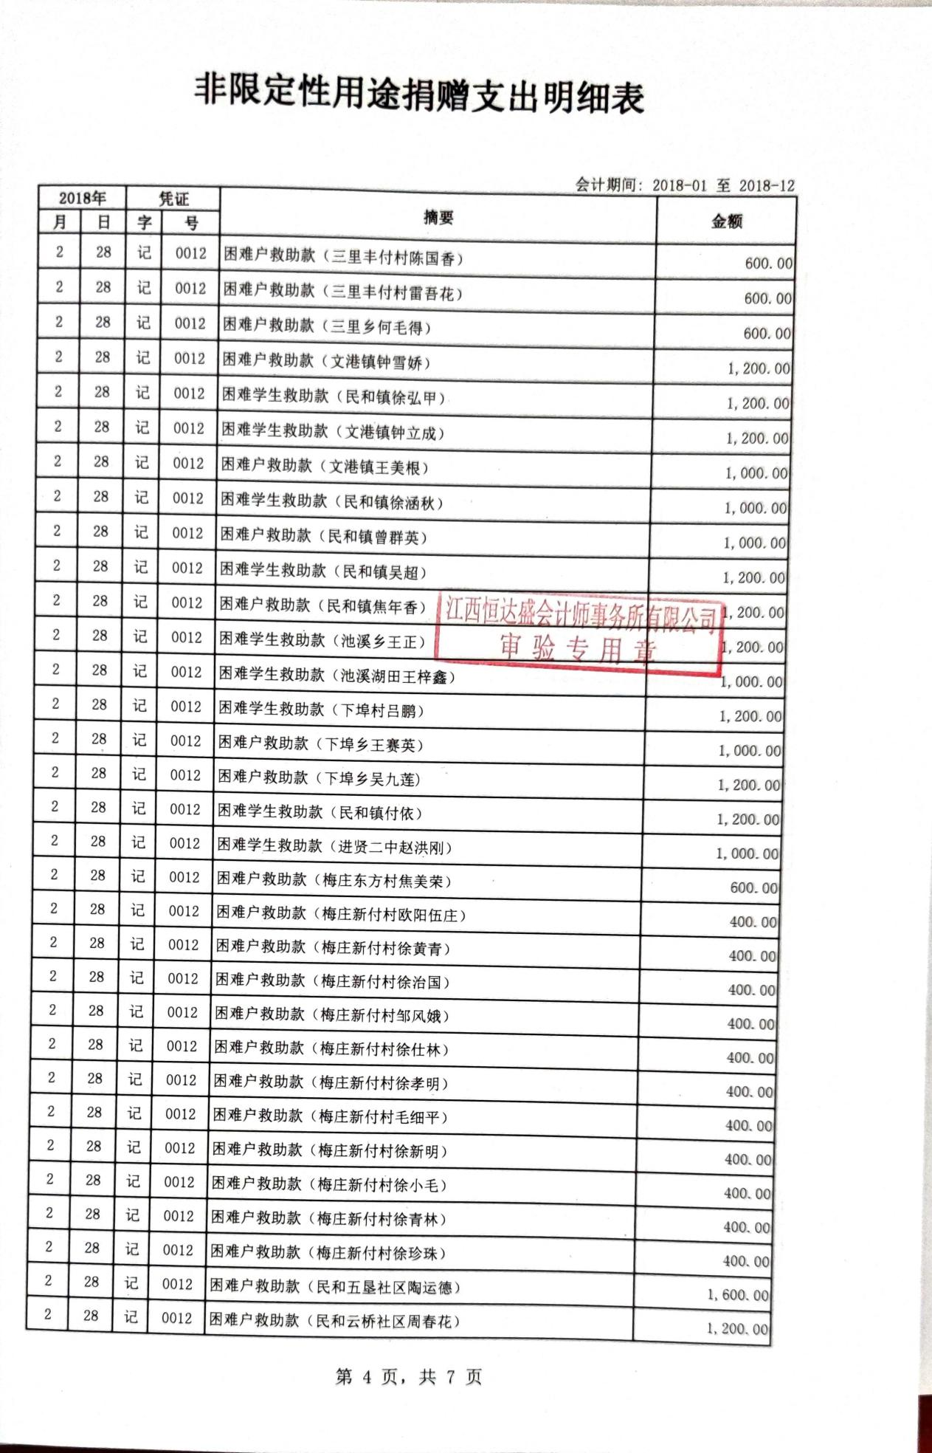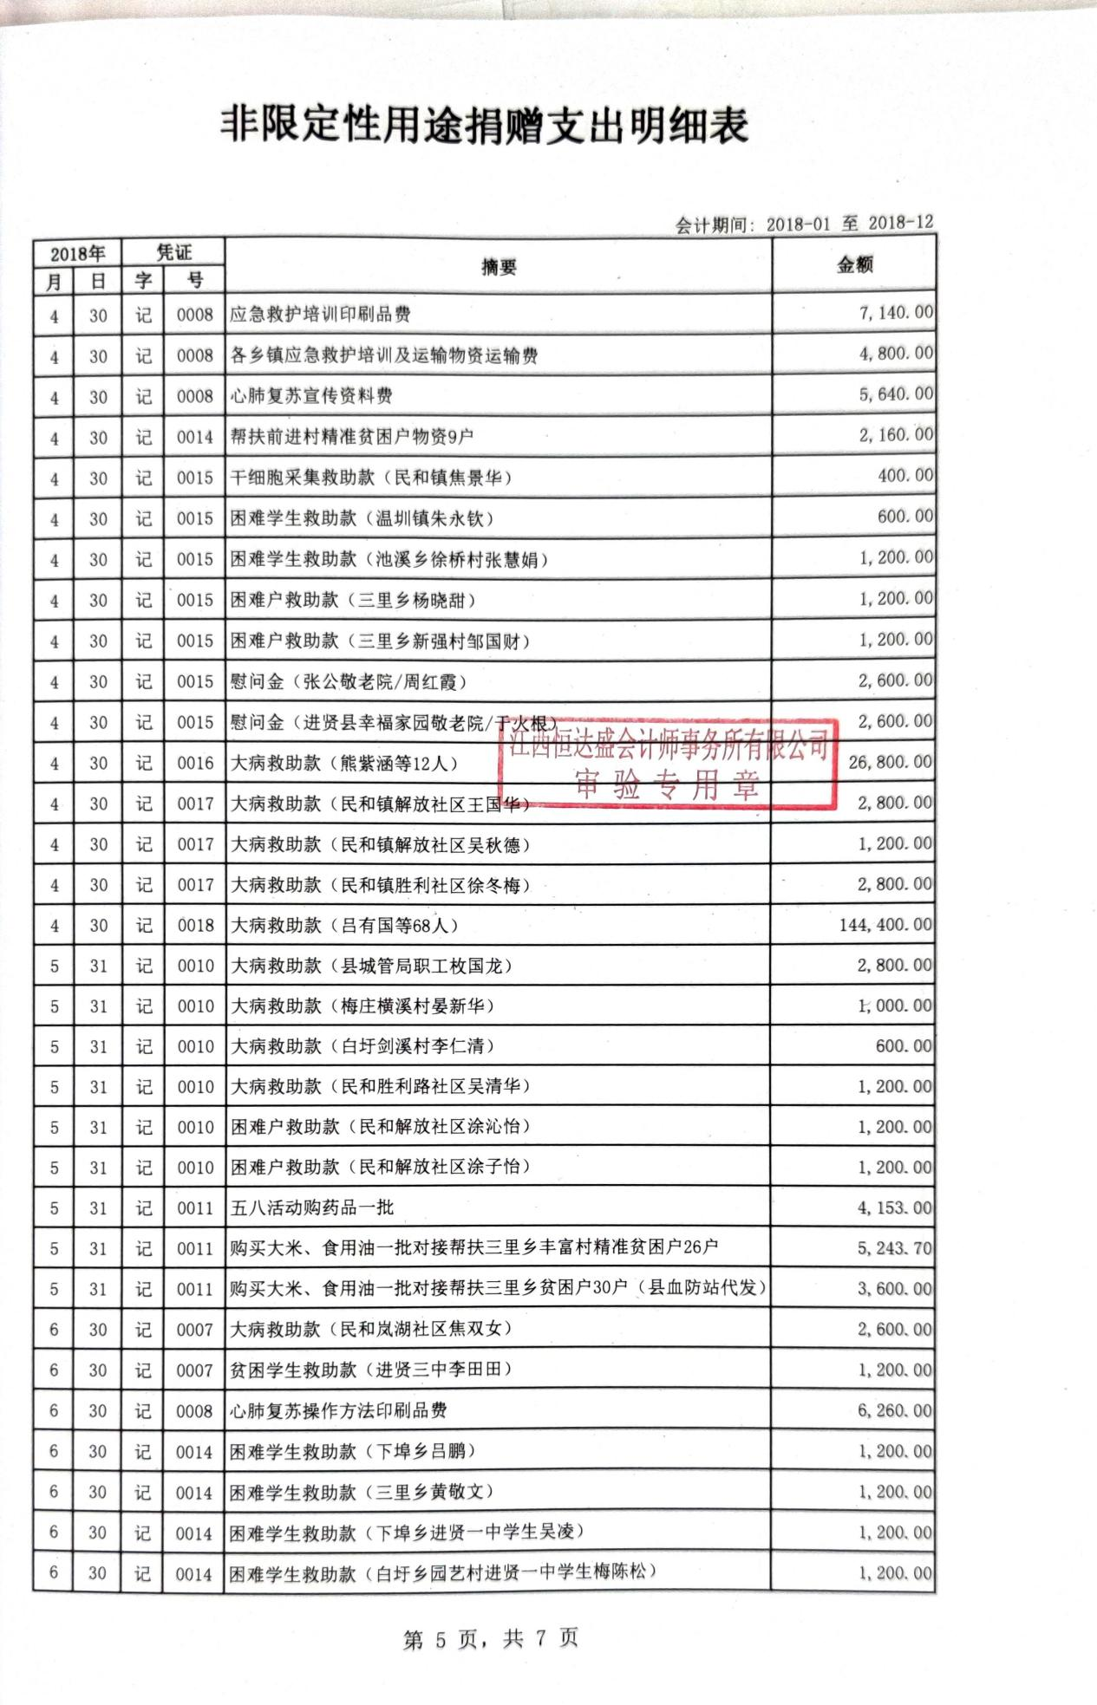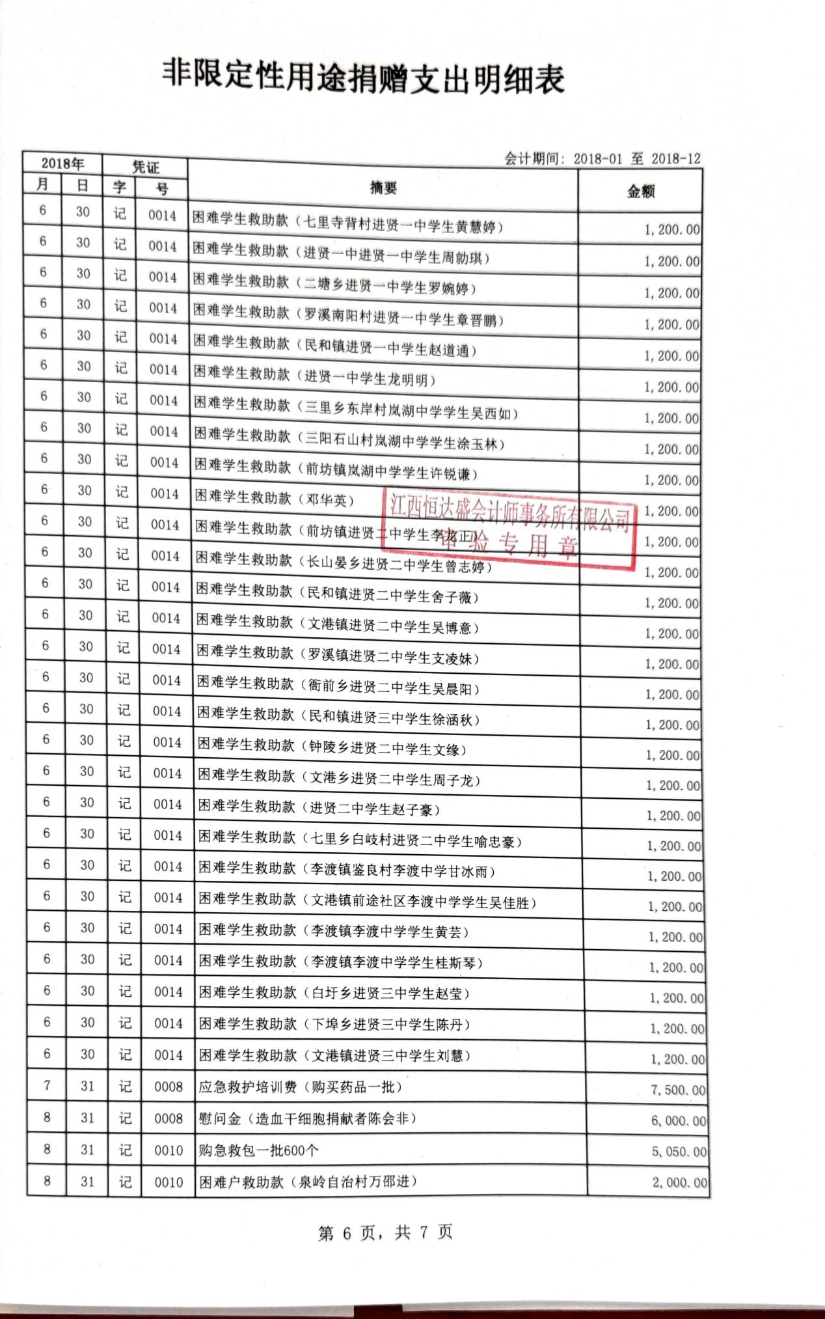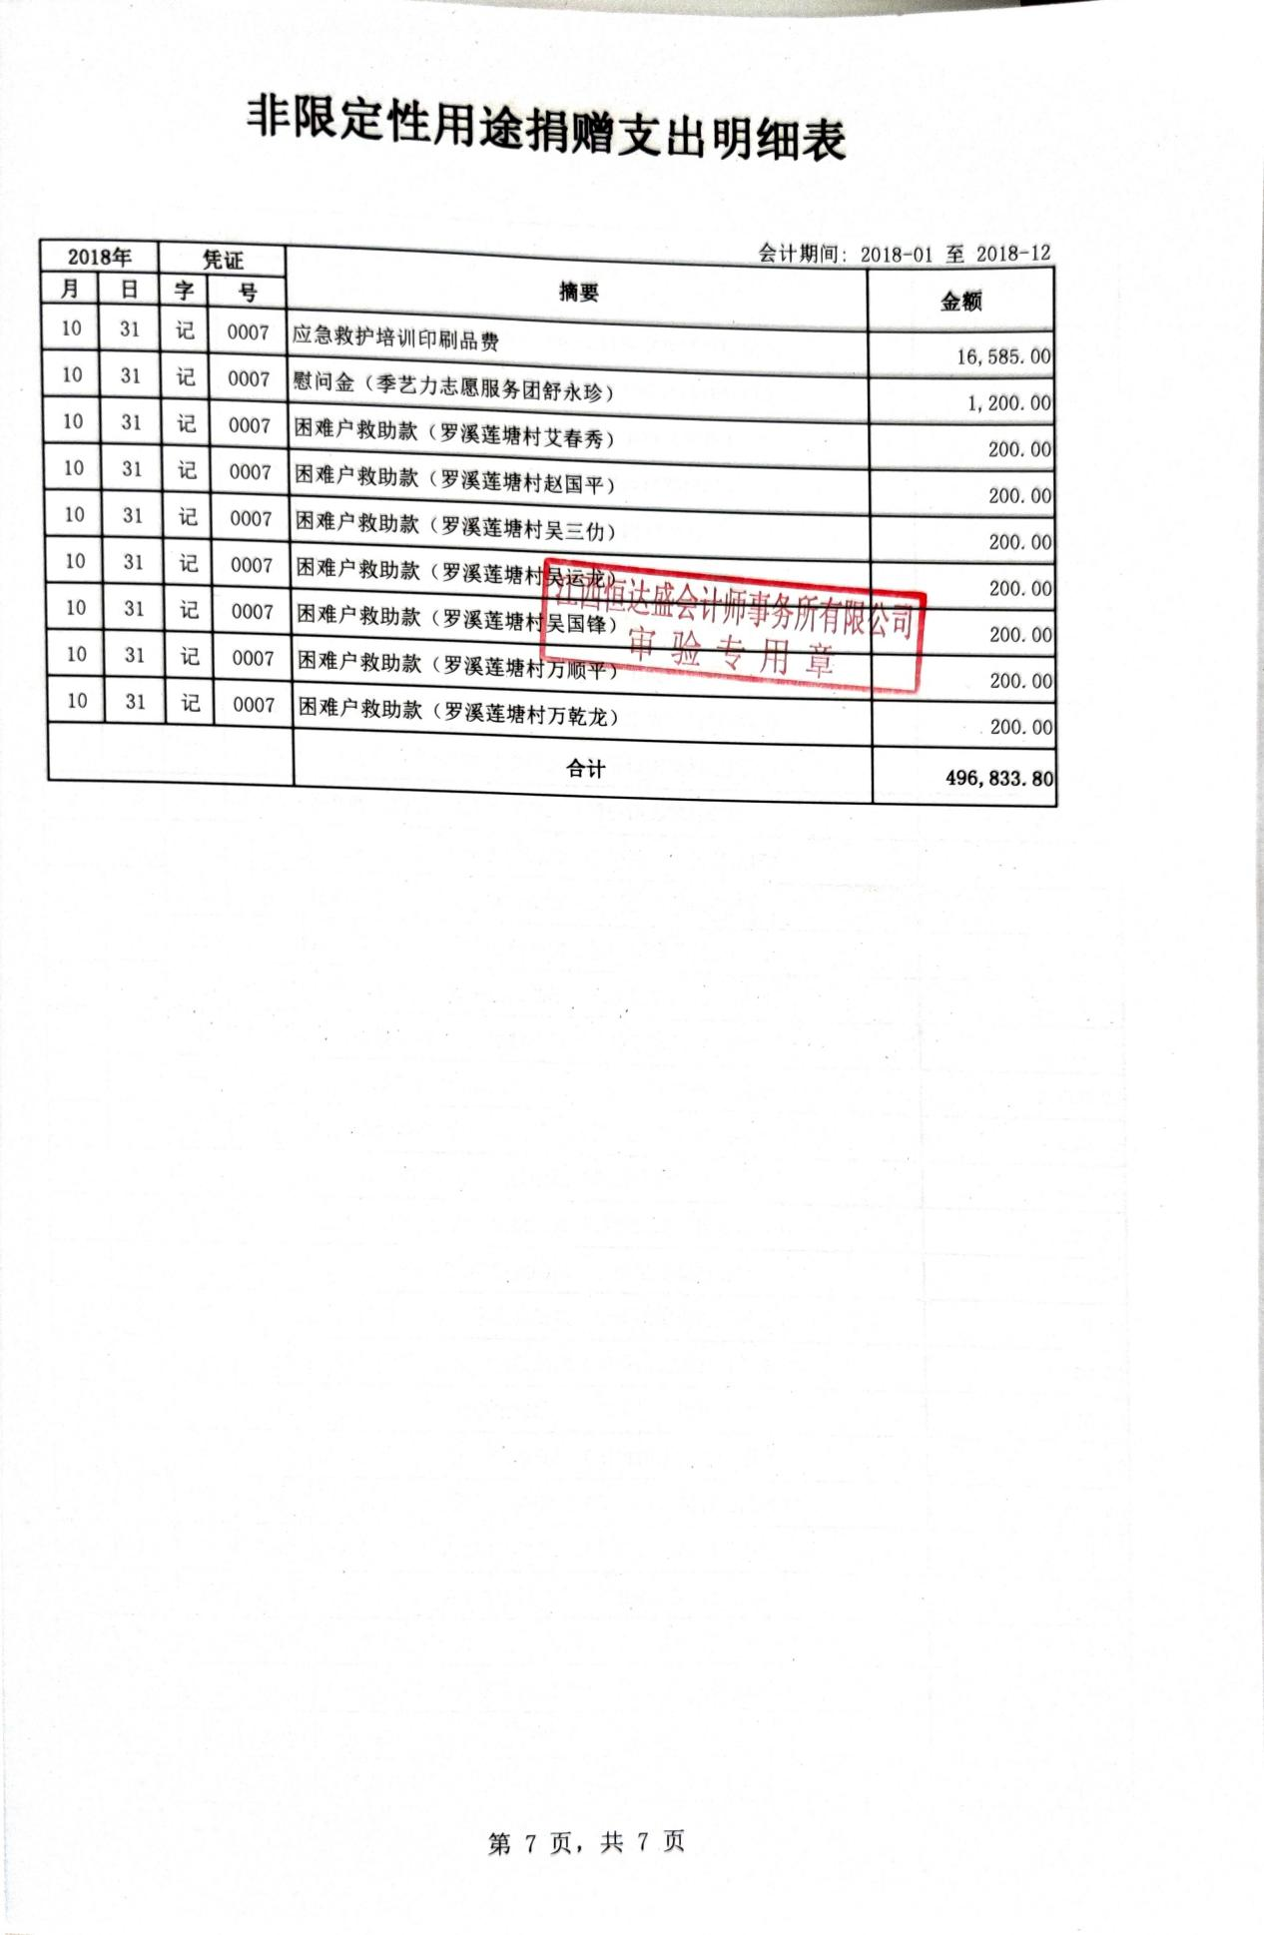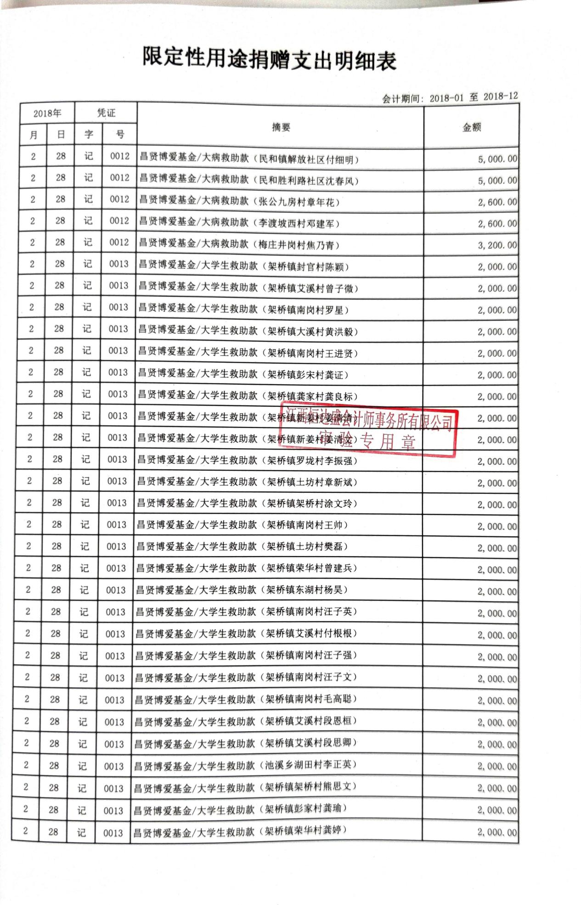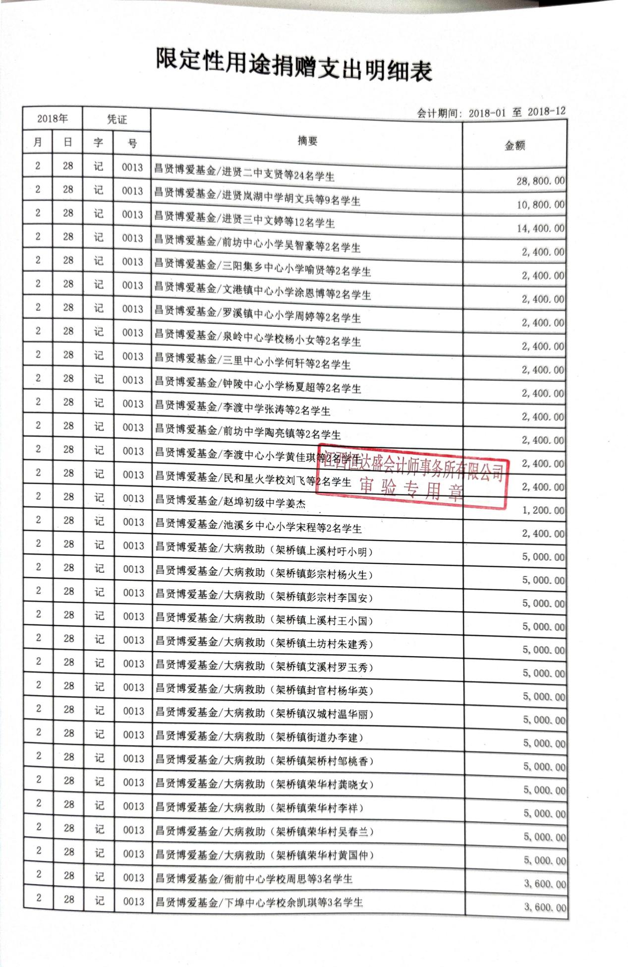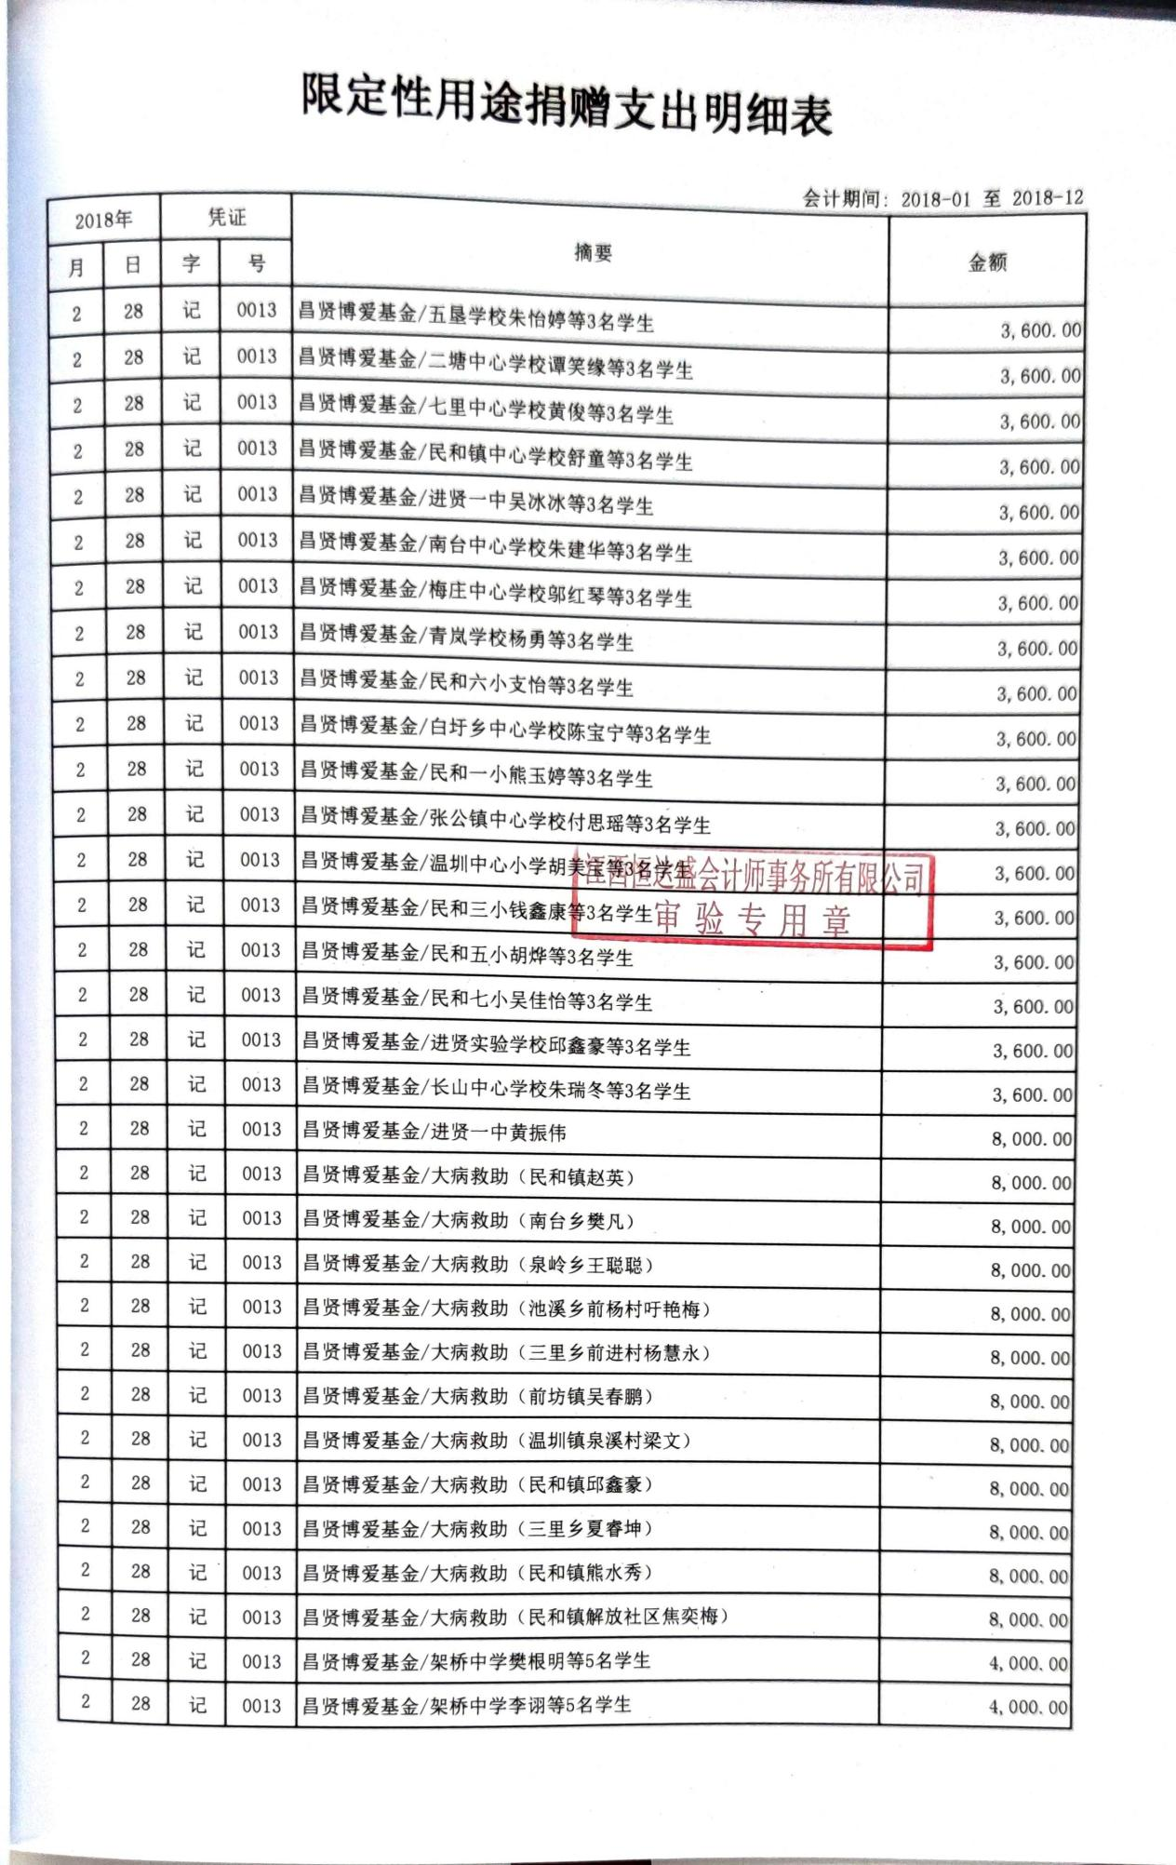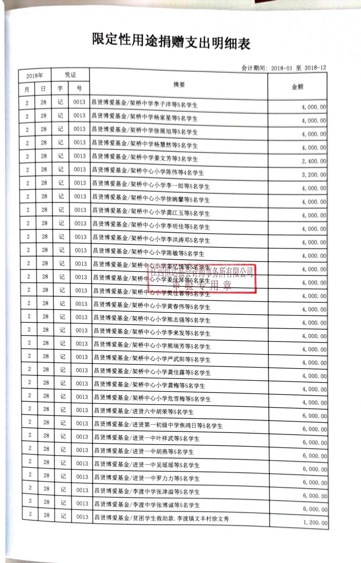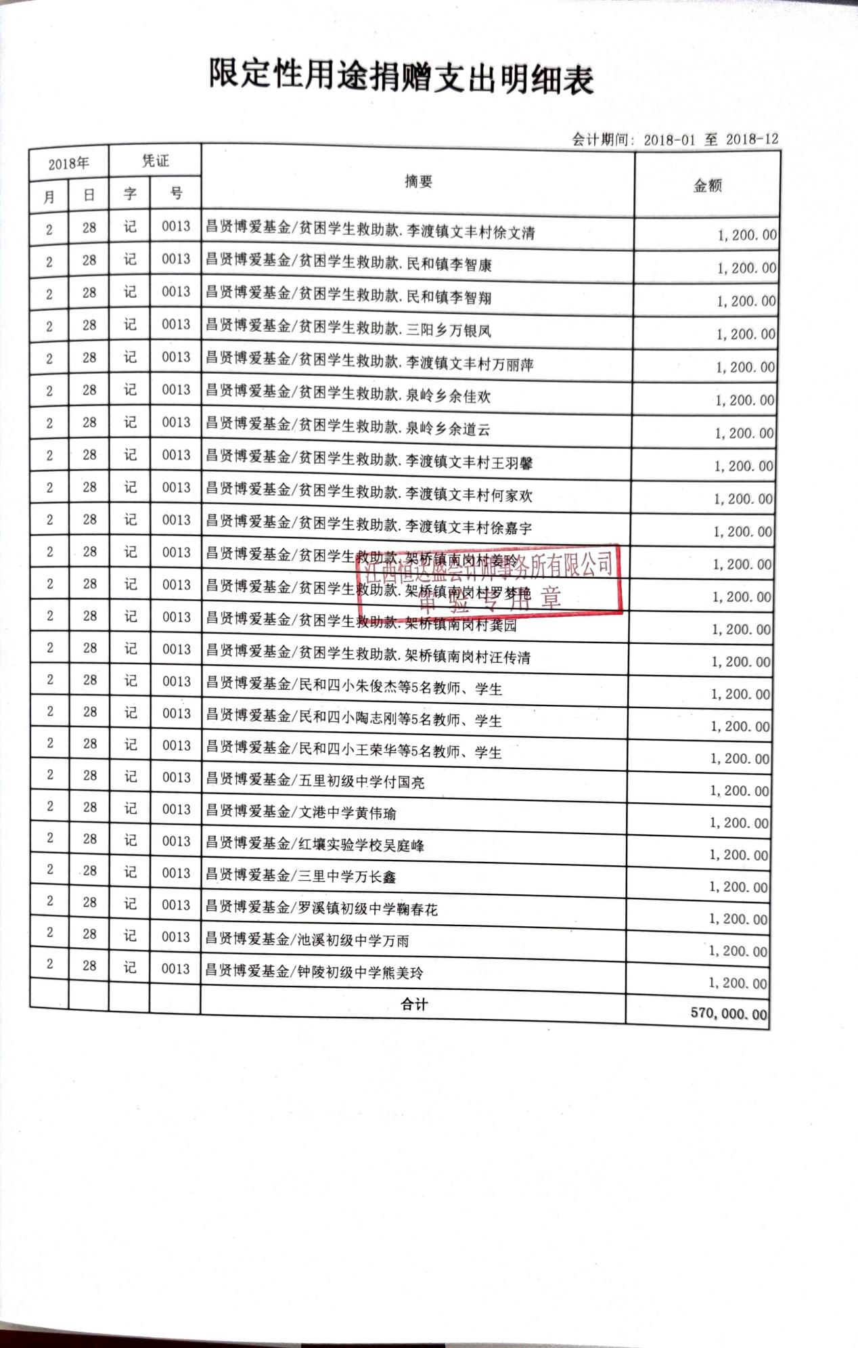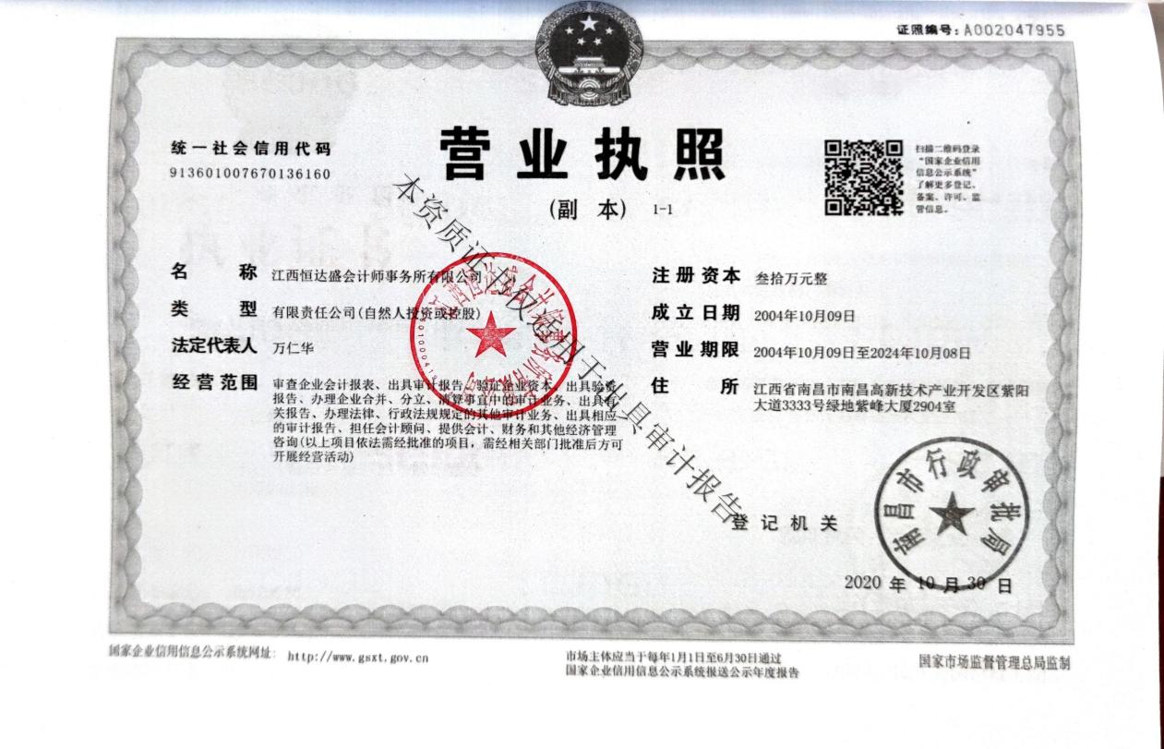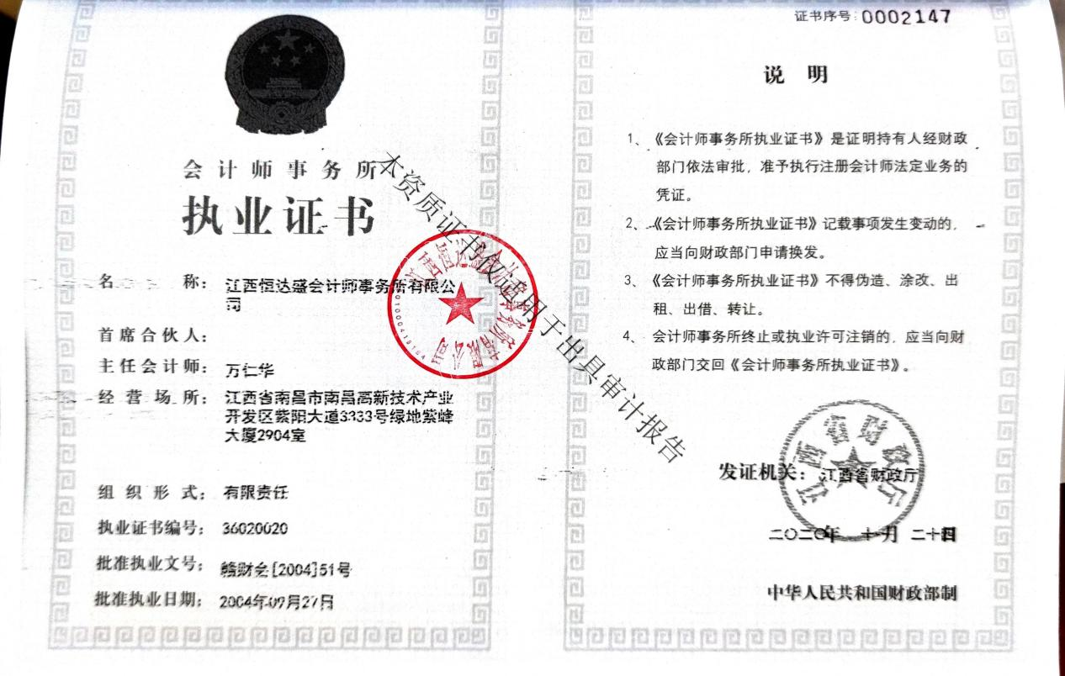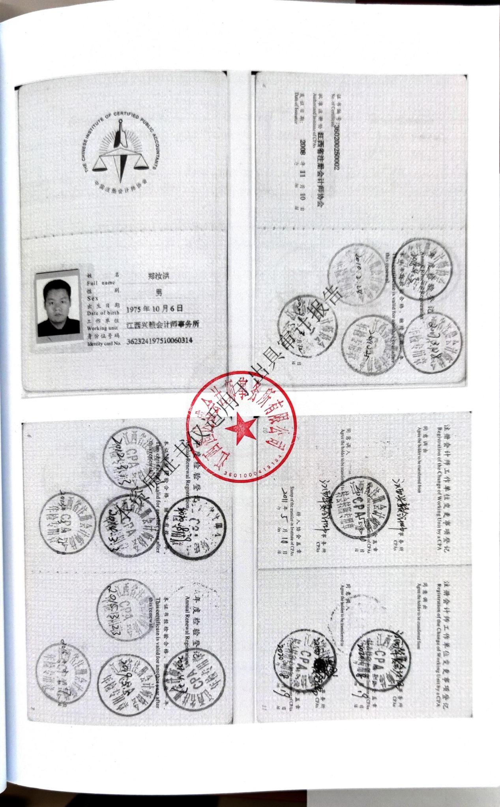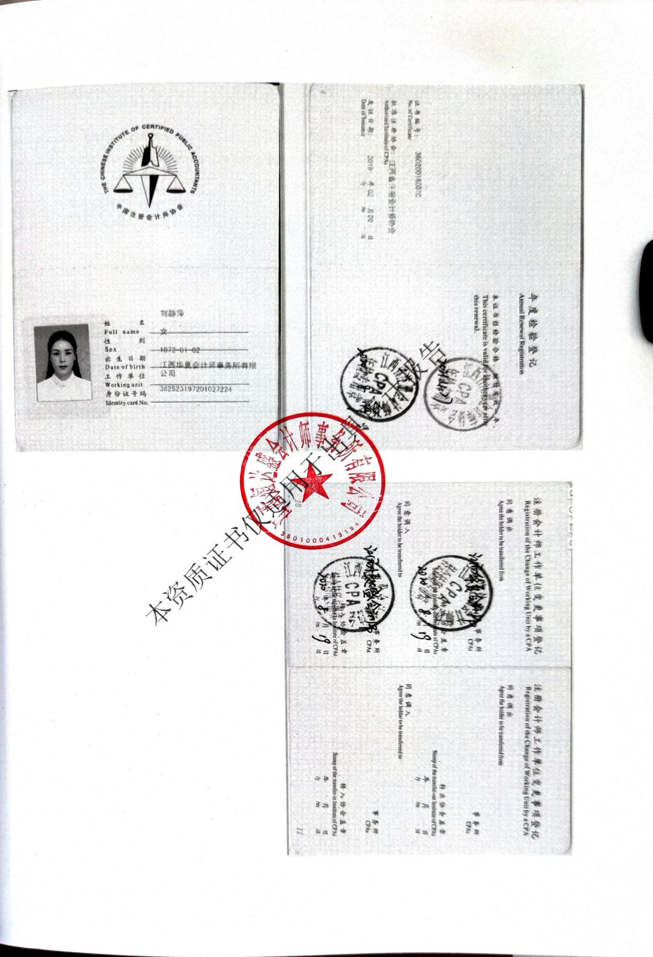
进贤县红十字会
2021年9月13日

